UNIVERZITET U NOVOM SADU
FAKULTET TEHNIČKIH NAUKA
NOVI SAD
SOFTVERSKO INŽENJERSTVO I INFORMACIONE TEHNOLOGIJE

PROJEKAT

Kandidat: Dušan Antić
Broj indeksa: sw-81/2019

Predmet: Sistemska programska podrška 1
Tema rada: MAVN prevodilac

Novii Sad, jun 2020.

Sadržaj

1. Uvod 1
1.1 MAVN Prevodilac 1
1.2 Zadatak 1
2. Analiza problema 3
3. Koncept rešenja 5
3.1 O sistemu 5
3.2 Način pokretanja programa 6
4. Opis rešenja 8
4.1 Main 8
4.2 FileHandler 8
4.3 LexicalAnalysis 8
4.4 SyntaxAnalysis 9
4.5 ControlFlowGraph 9
4.6 LivenessAnalysis 10
4.7 InterferenceGraph 10
4.8 SimplificationStack 10
4.9 ResourceAllocation 11
4.10 Constants 11
4.11 IR 11
4.11.1 Variable 11
4.11.2 Instruction 11
5. Testiranje 13
5.1 Testiranje algoritma 13
5.2 Otpornost na semantičke greške 13
6. Zaključak 15

Uvod

MAVN Prevodilac
MAVN (Mips Asembler Visokog Nivoa) je alat koji prevodi program napisan na višem MIPS 32bit asemblerskom jeziku na osnovni asemblerski jezik. Viši MIPS 32bit asemblerski jezik služi lakšem asemblerskom programiranju jer uvodi koncept registarske promenljive. Registarske promenljive omogućavaju programerima da prilikom pisanja instrukcija koriste promenljive umesto pravih resursa. Ovo znatno olakšava programiranje jer programer ne mora da vodi računa o korišćenim registrima i njihovom sadržaju.

Zadatak
Zadatak MAVN prevodioca je da učitanu ulaznu datoteku pisanu na MAVN jeziku prevede na MIPS
32bit asembler. Ograničiti se na jednu ulaznu datoteku. Koristiti ekstenziju “.mavn” za ulaznu datoteku koja sadrži program na MAVN jeziku.
Prevodilac treba da prilikom prevođenja:
1. Dodeli resurse za registarske promenljive – ograničiti se na 4 registra: t0, t1, t2 i t3 iz
MIPS arhitekture
2. Sve memorijske promenljive generiše u sekciju za podatke - .data vodeći računa o sintaksi asemblerskog jezika
3. Sve instrukcije smesti u programsku sekciju - .text
4. Ime funkcije generiše kao globalni simbol - .globl i kao labelu na prvu njenu
instrukciju
5. Generiše izlaznu datoteku sa ekstenzijom “.s” koja sadrži preveden i korektan MIPS 32bit
asemblerski jezik polaznog programa
NAPOMENE:
1. Prilikom prevođenja omogućiti detekciju i reagovanje na leksičke, sintaksne i
semantičke greške.
2. Ukoliko se polazni program uspešno prevede na MIPS 32bit asemblerski jezik,
izvršavanje programa je moguće proveriti korišćenjem QtSpim simulatora.

Analiza problema

Sam MAVN prevodilac nudi izbor deset podržanih MIPS instrukcija a to su:
- add – (addition) sabiranje
- addi – (addition immediate) sabiranje sa konstantom
- b – (unconditional branch) bezuslovni skok
- bltz – (branch on less than zero) skok ako je registar manji od nule
- la – (load address) učitavanje adrese u registar
- li – (load immediate) učitavanje konstante u registar
- lw – (load word) čitavanje jedne memorijske reči
- nop – (no operation) instrukcija bez operacije
- sub – (subtraction) oduzimanje
- sw – (store word) upis jedne memorijske reči

Terminalni simboli MAVN jezika su:
: ; , ( )
_mem, _reg, _func, num id, rid, mid, eof, add, addi, sub, la, lw, li, sw, b, bltz, nop.

Deklaracija funkcije:
_func funcName
funcName – mora početi slovom, u nastavku može biti bilo koji niz slova i brojeva.

Deklaracija memorijske promeljive:
_mem varName value
varName – mora početi malim slovom m u nastavku može biti bilo koji broj.

Deklaracija registarske promenljive:
_reg varName
varName – mora početi malim slovom r u nastavku može biti bilo koji broj.

Sintaksa MAVN jezika opisana je gramatikom:
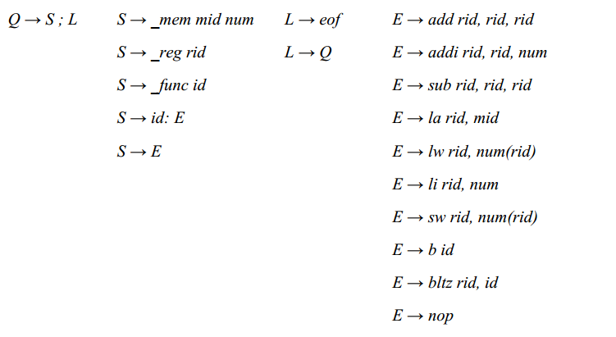

Da bi se traženi zahtev programa realizovao potrebno je implementirati odgovarajuće faze u prevođenju izvornog koda i to:
- leksičku analizu
- sintaksnu analizu
- analizu životnog veka promenljivih
- dodela resursa
O navedenim fazama biće više reči kasnije.

Koncept rešenja

O sistemu

Main modul sadrži main funkciju koja pokreće određene delove sistema. U zavisnosti od prosleđenih argumenata komandne linije, otvara se ulazna datoteka. Ukoliko se ne proslede argumenti, FileHandler otvara datoteku simple.mavn. LexicalAnalysis modul, kao što mu naziv kaže, vrši samu leksičku proveru ispravnosti programa. Potom prepušta kontrolu SyntaxAnalysis modulu koji vrši sintaksnu proveru. Zatim ControlFlowGraph kreira graf toka upravljanja, tačnije, popunjava odgovarajuće skupove instrukcija (pred i succ) čija se semantika ogleda upravo u čvorovima grafa tj. granama između tih čvorova. Nakon toga, poziva se LivenessAnalysis modul čiji je zadatak da odredi analizu životng veka promenljivih na osnovu koje se kreiraju odgovarajući skupovi instrukcija (in i out) pomoću kojih se dalje u InterferenceGraph-u kreira graf smetnji kao prva faza dodele resursa, implementirana u modulu ResourceAllocation, pre koje se će se obaviti i uprošćavanje grafa smetnji putem modula SimplificationStack, kao druga faza dodele resursa. Finalno, poziva se funkcija modula FileHandler za upis u izlatnu datoteku, čija je putanja inicijalno prosleđena putem argumenata komandne linije, ili podrazumevano simple.s.

Način pokretanja programa
Dakle, izvršenje kreće od main.cpp modula u okviru kojeg se pozivaju odgovarajuće funkcije. Postoji više načina pokretanja samog programa u zavisnosti od argumenata:
inFile outFile : otvara se ulazna datoteka inFile.mavn a rezultat prevođenja upisuje se na putanji outFile.s.
inFile.mavn : otvara se ulazna datoteka inFile a rezultat prevođenja upisuje se u out.s.
-bez argumenata- : otvara se datoeka simple.mavn a rezultat prevođenja se upisuje u datoteku simple.s.
Primer ulazne datoteke:
_mem m1 6;
_mem m2 5;
_mem m3 0;

_reg r1;
_reg r2;
_reg r3;
_reg r4;
_reg r5;
_reg r6;
_reg r7;
_reg r8;
_func main;
la r1, m1;
lw r2, 0(r1);
la r3, m2;
lw r4, 0(r3);
li r5, 1;
li r6, 0;
lab:
add r6, r6, r2;
sub r7, r5, r4;
addi r5, r5, 1;
bltz r7, lab;

la r8, m3;
sw r6, 0(r8);
nop;

Primer izlazne datoteke
.globl main

.data
m1: .word 6
m2: .word 5
m3: .word 0

.text
main:
la $t0, m1
lw $t0, 0($t0)
la $t1, m2
lw $t1, 0($t1)
li $t2, 1
li $t3, 0
lab:
add $t3, $t3, $t0
sub $t4, $t2, $t1
addi $t2, $t2, 1
bltz $t4, lab
la $t0, m3
sw $t3, 0($t0)
nop

Opis rešenja

Main
int main(int argc, char* argv[]);
Funkcija od koje kreće izvršenje programa. Prosleđuje se putanja do ulazne i do izlazne datoteke. Ukoliko nedostaju paramateri – podrzumevano je ulazna datoteka simple.mavn a izlazna simple.s.

Parametri:
- int argc – broj ulaznih argumenata
- char* argv[] – lista ulaznih argumenata

FileHandler
Atributi:
- string inputFile;
- string outputFile;

Metode:

- FileHandler()
- string parseString(Instruction* inst);
- void writeToFile();

Metoda writeToFile vrši upis u izlaznu datoteku pozivom parseString za svaku instrukciju iz globalne liste instrukcija.

LexicalAnalysis
Klasa vrši leksičku analizu nad ulaznom datotekom pozivom metoda readInputFile, initialize i Do, čija je povratna vrednost indikator uspesno izvršene leksičke analize.
Metode:
- bool readInputFile(string fileName);
- void initialize();
- bool Do();

SyntaxAnalysis
Klasa implementira metode sintaksne analize programa nakon uspešno izvršene leksičke analize. Takodje vrši i semantičku analizu.
Atributi:
- int currentPosition;
- int currentRegVariablePosition;
- LexicalAnalysis& lexicalAnalysis;

Metode:
- SyntaxAnalysis(LexicalAnalysis& lex);
- bool labelExists(string);
- bool variableExists(string);
- bool Do();
- void eat(TokenType t);
- void q();
- void s();
- void l();
- void e();

Strukture:
- struct UninitializedVariable: std::runtime_error
- UndeclaredLabel: std::runtime_error
- LabelExists: std::runtime_error
- VariableExists: std::runtime_error

Metode q, s, l i e implementiraju zadatu gramatiku, dok labelExists I variableExists
služe za semantičku analizu.

ControlFlowGraph
Modul implementira kreiranje grafa toka upravljanja, tj. specificira odgovarajuće parametre samih čvorova grafa, koji predstavljaju instrukcije, svaka ponaosob. Takođe definiše i use i def skupove instrukcija.
Funkcije:
- void defineSuccPred();
- void defineDefUse();

LivenessAnalysis
Modul implementira analizu životnog veka promenljivih u okviru funkcije livenessAnaylis, a vrši proveru jednakosti listi promenljivih pozivom funkcije isEqual.

Funkcije:
- bool isEqual(Variables first, Variables second);
- void livenessAnalysis();

InterferenceGraph
Implementira funkciju za kreiranje grafa smetnji
Atributi:
- Variables* variables;
- InterferenceMatrix matrix;

Metode:
- InterferenceGraph(){}
- InterferenceGraph(Variables* v): variables(v){}
- void printInterferenceMatrix();

Funkcija makeInterferenceGraph() zaduzena je za kreiranje grafa smetnji. U okviru nje se poziva konstruktor I kreira se matrica smetnji kao I lista registarskih promenljivih.

SimplificationStack
Modul vrši implementaciju druge faze dodele resursa, tj. uprošćavanje prethodno kreiranog grafa smetnji pozivom funkcije:
SimplificationStack* doSimplification(InterferenceGraph ig, int degree);
Kreirani stek se koristi u fazi dodele resursa.

Metode:
- SimplificationStack* doSimplification(InterferenceGraph ig, int degree);

Strukture:
- struct NotEnughRegisters: std::runtime_error

ResourceAllocation
Modul implementira funkciju doResourceAllocation za dodelu resursa promenljivama. Pored nje, implementira i funkciju checkResourceAllocation pomoću koje proverava da li su dodeljeni resursi promenljivama na odgovarajući način.

Funkcije:
- bool doResourceAllocation(SimplificationStack ss, InterferenceGraph ig);
- bool checkResourceAllocation(InterferenceGraph ig);

Constants
Sadrži procesorske direktive define za najosnovnije potrebe programa (poput broja raspoloživih registara).

IR
Sadrži klase koje se koriste za prikaz promenljivih i instrukcija, kao i strukturu Number za potrebe pojave brojeva u okviru instrukcija.

Variable
Klasa zaslužna za prikaz promenljive kao objekta u okviru programa.
Atributi:
- int number;
- VariableType m_type;
- std::string m_name;
- int m_position;
- Regs m_assignment;

Instruction
Atributi:
- int m_position;
- InstructionType m_type;
- string label;
- Number number;
- Variables m_dst;
- Variables m_src;
- Variables m_use;
- Variables m_def;
- Variables m_in;
- Variables m_out;
- std::list<Instruction*> m_succ;
- std::list<Instruction*> m_pred;

Metode:
- Instruction ();
- Instruction (int pos, InstructionType type, Variables& dst, Variables& src, string is);
- Instruction (int pos, InstructionType type, Variables& dst, Variables& src, int num, string is);
- Instruction (int pos, InstructionType type, Variables& dst, Variables& src, string s, string is);

Testiranje

Testiranje algoritma
Testiranje je vršeno na osnovu prosleđivanja validnih i nevalidnih ulaznih datoteka i uvida u reagovanje programa na greške. Svaki modul ponaosob ima proveru da li je ispravno odradjen posao njemu zadužen. Ukoliko dodje do greške, program prekida izvršenje i ispisuje odgovarajuću poruku. Pored sintaksnih i leksičkih grešaka, koje se tiču validnosti samih ulaznh datoteka, vršena je i semantička analiza, tj. detektovanje određenih semantičkih grešaka poput: redefinisanja postojeće promenljive, istog naziva promenljive i labele, istog naziva labela, istog naziva funkcije i labele.
Nakon uspešno prevedenog programa, korišćen je QtSpim simulator za potvrdu ispravnosti kreiranog programa, tj. kao njegove mogućnosti da bude izvršavan na MIPS 32bit arhitekturi.
Analizom priloženih testnih slučajeva, dolazi se do zaključka da implementirani
MAVN prevodilac radi ispravno.

Otpornost na semantičke greške
U okviru SyntaxAnalysis modula se vrši provera semantičkih i sintaksnih grešaka. Prilikom definisanja samih promenljivih proverava se da li promenljiva sa istim imenom već postoji i baca se odgovarajući izuzetak, koji će biti uhvaćen u Main modulu. Slično je odrađena i provera ostalih semantičkih grešaka (redefinisanja postojeće promenljive, istog naziva promenljive i labele, istog naziva labela, istog naziva funkcije i labele.).

Svi testni slučajevi su uspešno izvršeni, što ukazuje na ispravnost programa nad definisanim skupom testova.

Primer nevalidne datoteke:
_mem m1 6;
_reg r1;
_reg r2;
_reg r3;
_reg r4;
_reg r5;
_func main;
la r4,m1;
lw r1, 1(r4);
la r5, m2;
lw r2, 3(r5);
add r3, r1, r2;

Promenljiva m2 nije definisana, a koristi se, stoga će program da prijavi grešku:

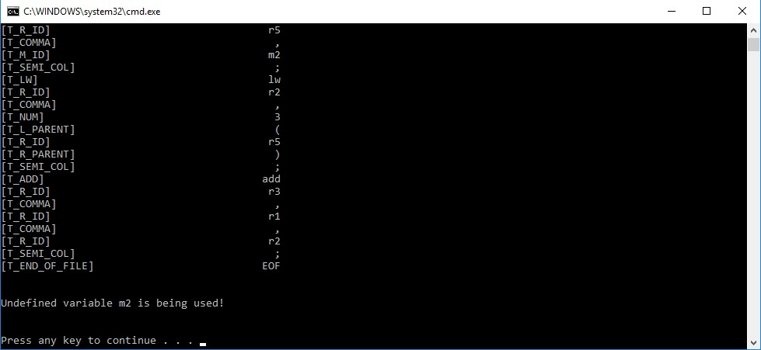

Na sličan način prikazuje se poruka o semantičkim greškama poput: redefinisanja postojeće promenljive, istog naziva promenljive i labele, istog naziva labela, istog naziva funkcije i labele.

Zaključak

Nakon uspešno implementiranih faza programa MAVN prevodioca, među kojima se nalaze i provere ispravnosti sadržaja ulazne datoteke, tj. koda za prevođenje, izvršeno je i testiranje prosleđivanjem datoteka sa neispravnim sadržajem pri čemu je utvrđeno da priloženo rešenje programa prikazuje odgovarajuće greške, ukoliko do istih dođe, odnosno ispravno prevodi inicijalni program u kod moguć za izvršavanje na MIPS 32bit arhitekturi, što je utvrđeno korišćenjem QtSpim simulatora.
Iz svega navedenog, zaključuje se da je projekat uspešno realizovan u C++ programskom jeziku.

Napomena: Prikazani primer rada programa, tj. ulazne i izlazne datoteke, u sekciji Koncept rešenja, realizovan je uspešno tek nakon povećanja broja registara za jedan više, jer četiri registra nisu dovoljna da bi se uspešno izvršio dati kod.

